Пока жива библиотека - жив народ,

Умрет она - умрет наше прошлое и будущее.

Д. Лихачев

**Школьная библиотека - место, которое любят все школьники. Здесь можно взять любой учебник или книгу по школьной программе, можно найти классику, сказки, журналы, учебники, а также здесь можно просто пообщаться с друзьями, полистать новый журнал, а в тишине читального зала сделать домашнюю работу, написать реферат.**

**Мы очень надеемся, что наша школьная библиотека понравится и вам.**

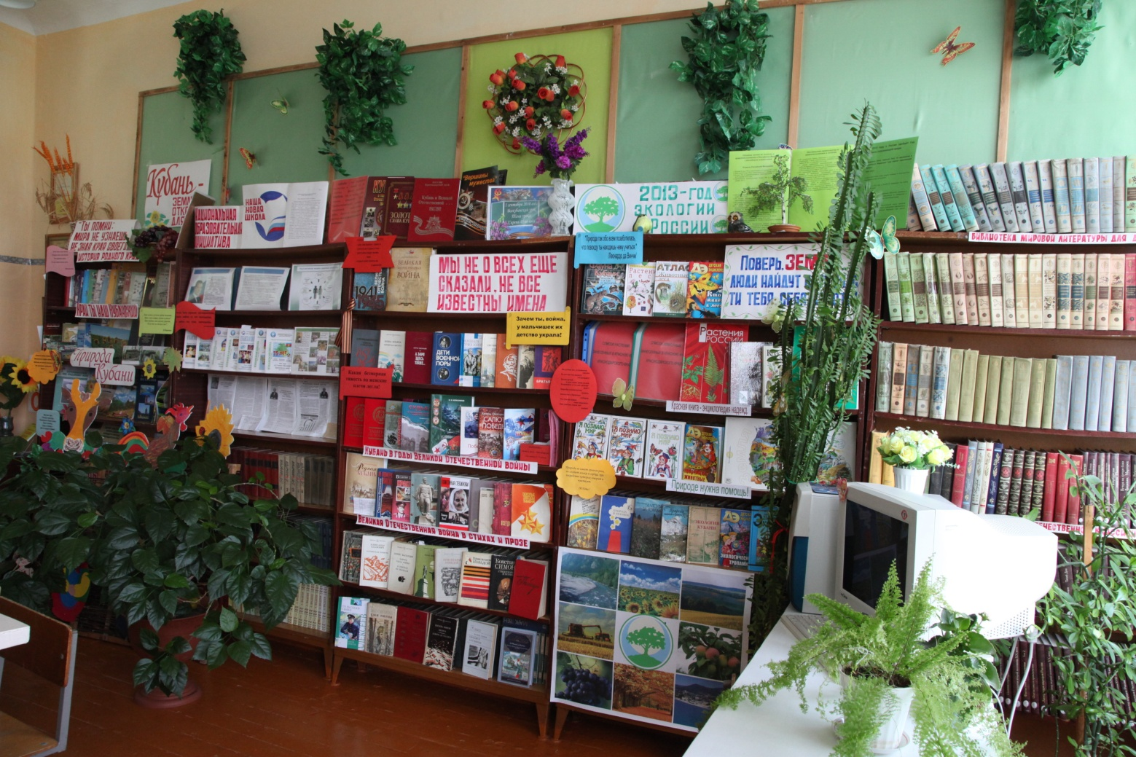

Библиотека МБОУ ООШ №15 работает с момента основания школы (1968 г.). имеет абонемент, выделенную зону читального зала на шесть посадочных мест, книгохранилище.

В библиотеке имеются в наличии технические средства: автоматизированное рабочее место библиотекаря (компьютер, принтер), проектор, экран.

Библиотека принимает активное участие во всех мероприятиях, проводимых школой. Оказывает помощь в освоении школьной программы, развивает кругозор юных читателей, проводит библиотечные уроки. Обеспечивает текущий учебный процесс учебниками и учебно-методической литературой.